Implementasi Metode Prototype Dalam Rancang Bangun Sistem Informasi Perpustakaan Menggunakan Java (Netbeans 7.3)
(Studi Kasus SMK N 01 Prabumulih)

Khana Wijaya¹
Jl. Patra No. 50 Kelurahan Sukaraja Kecamatan Prabumulih Selatan, Sumatera Selatan
STMIK Prabumulih
Khanawijaya90@gmail.com¹

Abstrak—Rancang Bangun Sistem Informasi Perpustakaan Di SMK N 01 Prabumulih dibuat dengan bahasa pemrograman Java dan database MySQL. SMK N 01 Prabumulih adalah salah satu Sekolah Menengah Kejuruan yang ada di Kota Prabumulih yang sudah berdiri sejak 2003 hingga dengan sekarang, serta memiliki berbagai fasilitas pendukung kegiatan pendidikannya, seperti laboratorium, UKS Serta Perpustakaan. Perpustakaan di SMK N 01 Prabumulih dalam hal pendataan peminjam serta pencarian arsip dilakukan secara manual yang masih menggunakan Alat Tulis Kantor (ATK) dalam hal pengelolaan data buku serta data peminjamnya. Sehingga membutuhkan suatu sistem yang dapat membantu sistem yang lama agar lebih mempermudah staff dalam membuat laporan data peminjamnya. Dengan adanya Sistem Informasi Perpustakaan yang diusulkan mampu menghasilkan informasi yang cepat, dan tepat waktu sehingga memudahkan dalam pengolahan data buku, data peminjam, data admin, dan laporan Peminjam. Sistem Informasi Perpustakaan ini berbasis localhost.
Kata Kunci :Sistem, Informasi, Perpustakaan, Java, MySQL.

Pendahuluan
Perkembangan dunia pendidikan juga tidak lepas dari persaingan antar lembaga sekolah yang berusaha menciptakan lulusan terbaik, begitu pula yang dilakukan oleh SMK N 01 Prabumulih, untuk menciptakan lulusan terbaiknya, SMK N 01 Prabumulih memberikan fasilitas yang lengkap bagi para peserta didik, mulai dari Laboratorium Komputer, Laboratorium Jaringan, Unit Kesehatan Sekolah (UKS), Mushola, dan yang terutama adalah Perpustakaan.
Untuk menciptakan lulusan terbaik tentunya fasilitas perpustakaan memegang peranan yang sangat penting, perpustakaan di SMK N 01 Prabumulih memiliki lebih dari 400 buku dan dikunjungi oleh lebih dari 10 siswa/hari. dengan banyaknya jumah pengunjung dan jumlah buku tentunya di butuhkan sebuah. sistem yang mampu mengelola data dan mencetak daftar peminjaman dengan cepat sehingga dapat meningkatkan kinerja dari perpustakaaan itu sendiri.

Tinjauan pustaka

Prototype
Metode Prototype, merupakan metode pengembangan sistem dimana hasil analisa per bagian sistem langsung diterapkan kedalam sebuah model tanpa menunggu seluruh sistem selesai.[1]
  - Sistem Informasi
Sistem informasi adalah Data yang diolah menjadi bentuk yang lebih berguna dan lebih berarti bagi penerimanya. Data adalah fakta atau gambaran berbentuk mentah, data mewakili pengukuran atau pengamatan obyek-obyek kejadian kemudian data diolah menjadi informasi. Proses transformasi dari data ke informasi inilah yang disebut dengan sistem infomasi.[2]
  - Java
Java adalah nama untuk sekumpulan teknologi untuk membuat atau menjalankan perangkat lunak pada computer standlone ataupun pada lingkungan jaringan. Java berdiri diatas mesin interpreter yang diberi nama Java Virtual Machine (JVM). Platform Java terdiri dari kumpulan library JVM, kelas-kelas loader dipaket dalam sebuah compiler, debugger, dan perangkat lain yang dipaket dalam Java Development Kit (JDK). Untuk menjalankan file bytecode dibutuhkan JRE (Java Runtime Environtment) yang memungkinkan pemakai untuk menjalankan program Java, hanya untuk menjalankan, tidak untuk membuat kode baru lagi.[4]
  - MySQL
MySQL merupakan software RDBMS (server database) yang dapat mengelola database dengan sangat cepat, dapat menampung data dalam jumlah sangat besar, dapat diakses oleh banyak user (multi-user) dan dapat melakukan suatu proses secara sinkron atau berbarengan (multi-threaded). [5]

metodelogi penelitian
Metode penelitian yang digunakan dalam penelitian ini adalah metode penelitian deskriptif, karena penelitian ini bertujuan menggambarkan atau menguraikan permasalahan yang ada sekarang berdasarkan data-data yang diperoleh dan dikumpulkan pada waktu melaksanakan penelitian. Metode penelitian deskriptif adalah suatu metode dalam meneliti status kelompok manusia, suatu objek, suatu set kondisi, suatu sistem pemikiran, ataupun suatu kelas peristiwa pada masa sekarang. Tujuan dari penelitian deskriptif ini adalah untuk membuat deskripsi, gambaran atau lukisan secara sistematis, faktual dan akurat mengenai fakta-fakta, sifat-sifat serta hubungan antar fenomena yang diselidiki.[6]

Desain Penelitian
Pada penelitian ini penulis menggunakan metode deskriptif adapun jenis data yang digunakan dalam penelitian ini adalah data Primer. Data primer adalah data yang diperoleh secara langsung melalui observasi lapangan dari sampel.[7]

Metode Pengembang Sistem
Metode pengembang sistem yang penulis pakai pada penelitian ini adalah pengemabangan sistem model prototype, metode prototype merupakan metode pengembangan sistem dimana hasil analisa perbagian sistem langsung diterapkan kedalam sebuah model tanpa menunggu seluruh sistem selesai.[8]
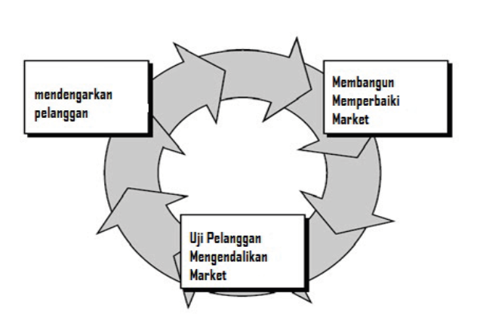

Gambar 3.1. Model Prototype
Metode prototype dirancang agar dapat menerima perubahan-perubahan dalam rangka menyempurnakan prototype yang sudah ada sehingga pada akhirnya dapat menghasilkan sistem informasi yang dapat diterima dan memberikan gambaran bagaimana penggunaan sistem tersebut kepada pengguna setelah Sistem Informasi Perpustakaan ini dibuat.

Alat Bantu Pengembangan Sistem
Alat bantu yang peneliti gunakan dalam penelitian ini antara lain :
- Class Diagram
Diagram kelas bersifat statis. Diagram ini memperlihatkan himpunan kelas-kelas, antarmuka-antarmuka, kolaborasi-kolaborasi serta relasi antar kelas.
- Use Case Diagram
Use case atau diagram use case merupakan pemodelan untuk kelakuan (behavior) sistem informasi yang akan dibuat. Use case mendeskripsikan sebuah interaksi antara sata atau lebih aktor dengan sistem yang akan dibuat. Use case digunakan untuk mengetahui fungsi apa saja yang ada di dalam sebuah sistem informasi dan siapa saja dan siapa saja yang berhak menggunakan fungsi-fungsi tersebut.
- Activity Diagram
Diagram aktivitas atau activity diagram menggambarkan workflow (aliran kerja) atau aktivitas dari sebuah sistem atau proses bisnis atau menu yang ada pada perangkat lunak. Yang perlu diperhatikan disini adalah bahwa diagram aktivitas menggambarkan aktivitas sistem bukan apa yang dilakukan aktor, jadi aktivitas yang dapat dilakukan oleh sistem.

hasil dan pembahasan
4.1. Analisa Sistem Yang Berjalan
Sistem yang sedang berjalan pada perpustakaan di SMK Negeri 1 Prabumulih yaitu dengan cara siswa atau siswi datang ke perpustakaan, baik itu untuk membaca maupun meminjam buku, kemudian siswa atau siswi menulis data diri secara manual kedalam buku pengunjung untuk dapat membaca buku, lalu jika siswa atau siswi ingin meminjam buku maka siswa atau siswi tersebut harus mencari sendiri buku yang akan dipinjam karena belum tersedianya daftar buku yang tersedia di perpustakkan tersebut hal tersebut tentunya mengakibatkan proses peminjaman buku menjadi semakin lama, kemudian jika siswa atau siswi telah menemukan buku yang akan di pinjam siswa atau siswi diharuskan mengisi kembali data diri dan data buku kedalam daftar peminjaman buku hal ini tentu akan memakan waktu lebih karena proses penuisan data diri dilakukan secara berulang, untuk selanjutnya petugas perpustakaan akan menentukan waktu pengembalian buku, kemudian jika siswa atau siswi ingin mengembalikan buku petugas perpustakaan akan membuka kembali daftar peminjam buku untuk melihat catatan peminjaman guna mencari data peminjam dan menyesuaikan data buku yang di pinjam hal ini akan memakan waktu lebih lama karena dalam proses pencarian data pemijam masih dilakukan secara manual, untuk selanjutnya apabila data buku telah sesuai dan dikembalikan maka petugas perpustakaan akan menanda tangani sebagai validasi bahwa buku telah dikembalikan.
4.2. Evaluasi Sistem Yang Sedang Berjalan
Tabel 4.1. Evaluasi Sistem Yang Berjalan
No | Permasalahan | Pemecahan
1 | Siswa atau siswi harus menulis data diri secara manual kedalam buku daftar pengunjung dan harus menulis kembali data diri dan data buku secara manual kedalam buku peminjam ketika ingin meminjam buku | Membuat suatu sistem terkomputerisasi yang dapat mengimput serta memanggil kembali data tsb ketika diperlukan, sehingga siswa atau siswi tidak perlu menulis data diri secara berulang kali
2 | Dokumen daftar pengunjung dan daftar peminjam buku masih disimpan dengan cara lama, yaitu disimpan dalam bentuk buku dengan menggunakan lemari sebagai database | Membuat fitur di sistem informasi dimana data dapat disimpan dalam bentuk softcopy dan dapat memudahkan dalam proses pengelolaannya
3 | Belum tesedianya data buku baik yang dikelola secara manual maupun secara terkomputerisasi | Membuat fitur pada sistem informasi dimana data buku dapat diolah secara terkomputerisasi

4.3. Perancangan Sistem Yang Diusulkan
Tahapan perancangan prosedur yang diusulkan peneliti akan dibuat diagram contects, data flow diagram, tahap prosedur yang diusulkan ini merupakan pengambangan dari perancangan sistem yang diusulkan untuk menyelesaikan permasalahan pada SMK N 01 Prabumulih.

4.3.1. Use Case Diagram
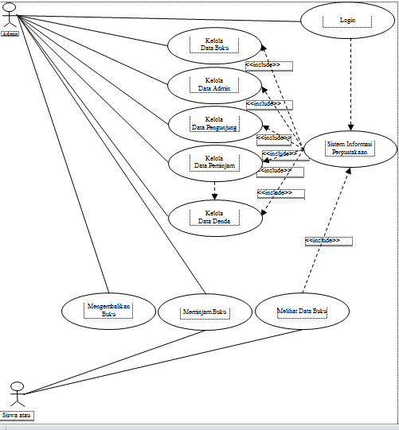
Gambar 4.1. Use Case Diagram

4.3.2. Activity Diagram
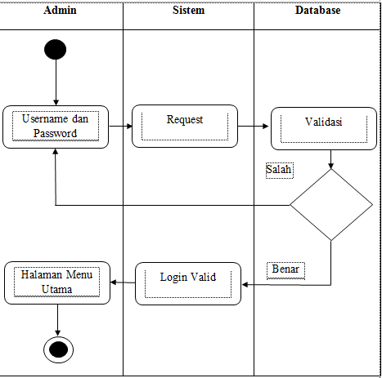
Gambar 4.2. Activity Diagram Login Admin

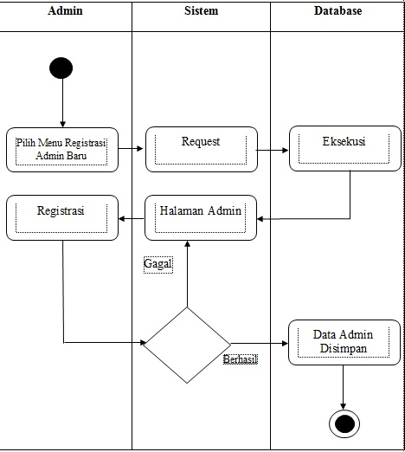
Gambar 4.3. Activity Diagram Registrasi Admin

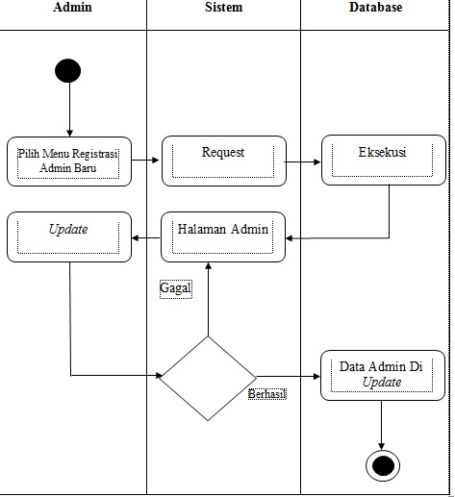
Gambar 4.4.. Activity Update data admin

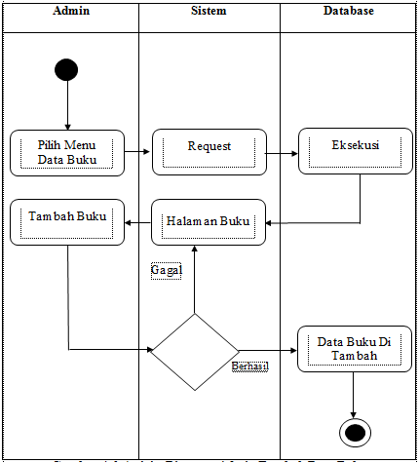
Gambar 4.5. Activity admin menambah data buku

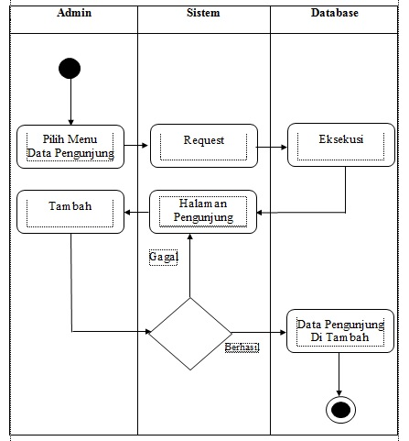
Gambar 4.6 Activity menambah data pengunjung

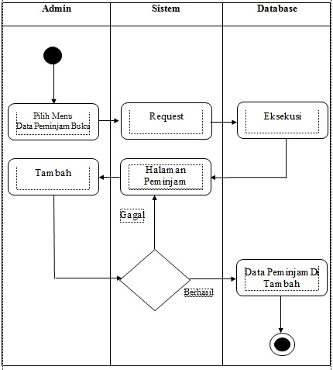
Gambar 4.7. Activity tambah data peminjam buku

4.3.3. Class Diagram
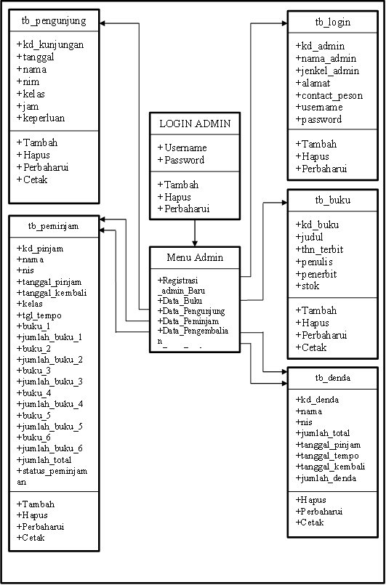
Gambar 4.8. Class Diagram

4.4. Implementasi dan Pengujian Sistem
Tujuan dari implementasi sistem adalah untuk menjelaskan tentang petunjuk manual kepada pengguna sistem itu sendiri baik di dalam penelitian ini pengguna sistem terdiri dari 2 aktor yaitu admin dan siswa, sehingga pengguna sistem dapat merespon apa yang ada di dalam sistem dan memberikan masukan kepada pembuat sistem untuk dilakukan perbaikan agar sistem menjadi lebih baik lagi dan dapat memenuhi kebutuhan pengguna sistem itu sendiri. Implementasi Metode Prototype Dalam Rancang Bangun Sistem Informasi Perpustakaan Di SMK N 01 Prabumulih Menggunakan Bahasa Pemrograman Java (Netbeans 7.3) dilakukan dengan menggunakan bahasa pemrograman java dengan menggunakan compiler Netbeans dan menggunakan database MySQL serta menggunakan program pendukung lainnya seperti iReport.

4.5. Implementasi Perangkat Lunak
Perangkat keras yang dibutuhkan untuk menjalankan sistem ini berdasarkan kebutuhan minimal yang harus dipenuhi antara lain:
- Laptop atau Komputer
Dalam penerapan sistem ini dibutuhkan 2 (dua) buah komputer yang masing-masing membutuhkan spesifikasi minimal sebagai berikut:
1. Processor Dual Core atau yang sekelasnya
2. Random Acces Memory (RAM) sebesar 2 (dua) GigaByte
3. Monitor
- Kabel Local Area Network (LAN)
- Printer

4.6. Implementasi Antar Muka
1. Tampilan login
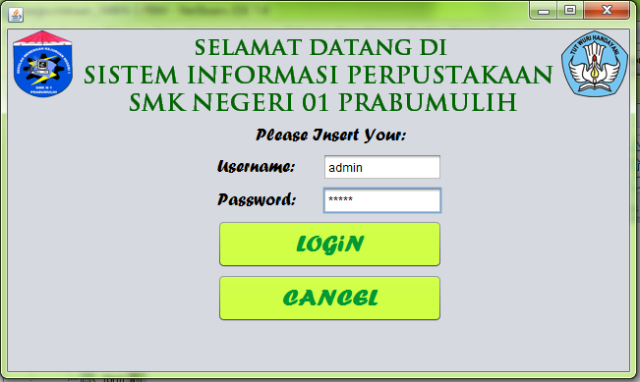
Gambar 4.9. Tampilan Login

2. Tampilan Halaman Utama
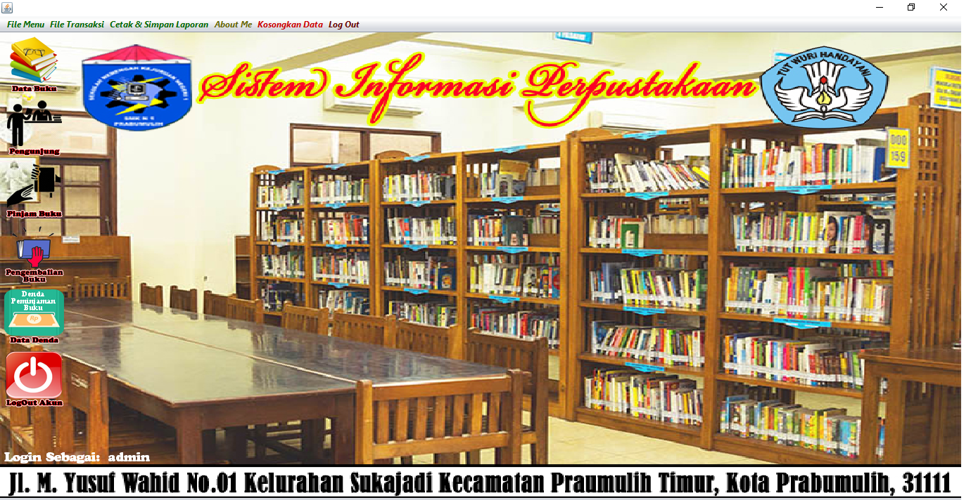
Gambar 4.10. Tampilan Halaman Utama

3. Tampilan Halaman Registrasi admin
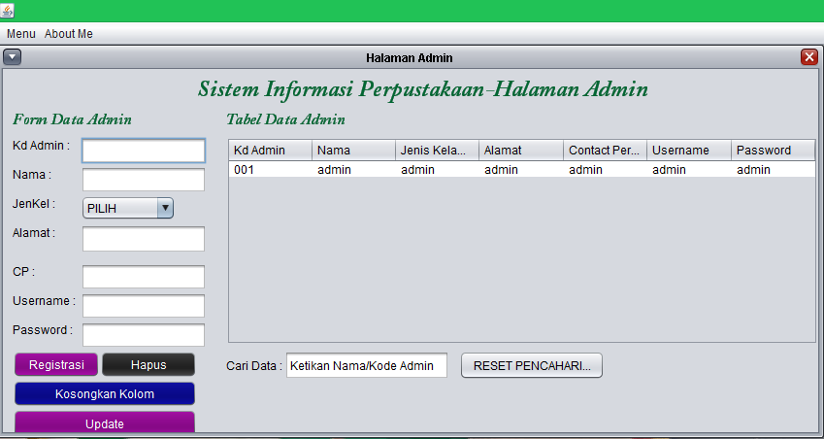
Gambar 4.11. tampilan halaman registrasi admin

- Tampilan halaman buku
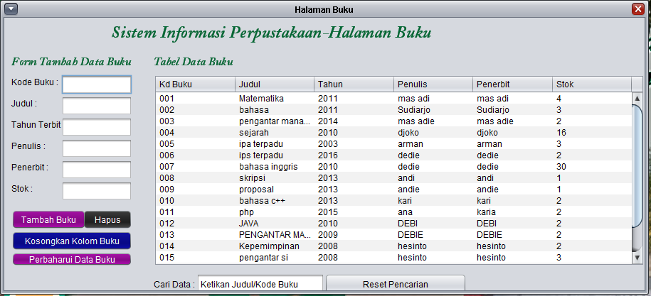
Gambar 4.12. tampilan halaman buku

- Tampilan halaman penunjang
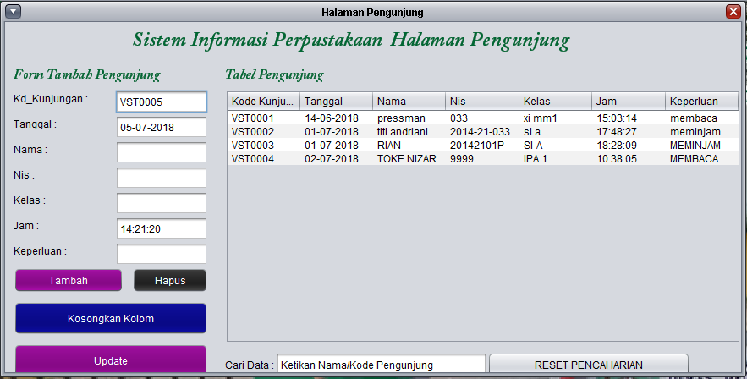
Gambar 4.13. tampilan halaman penunjang

- Tampilan halaman peminjam buku
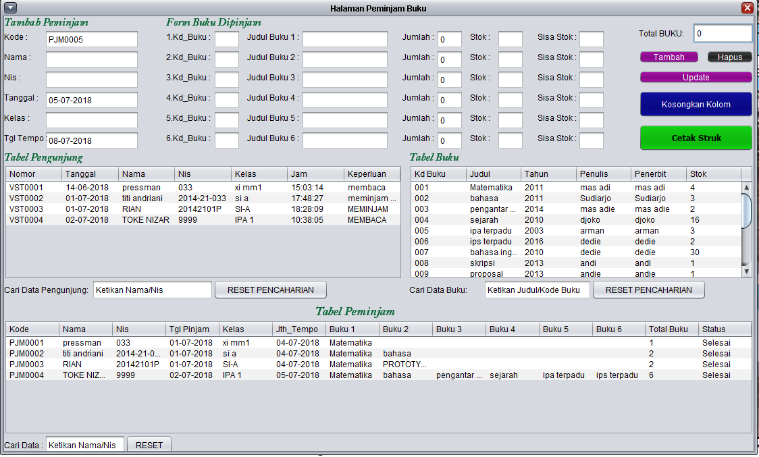
4.14. tampilan halaman peminjam buku

- Tampilan halaman pengembalian buku
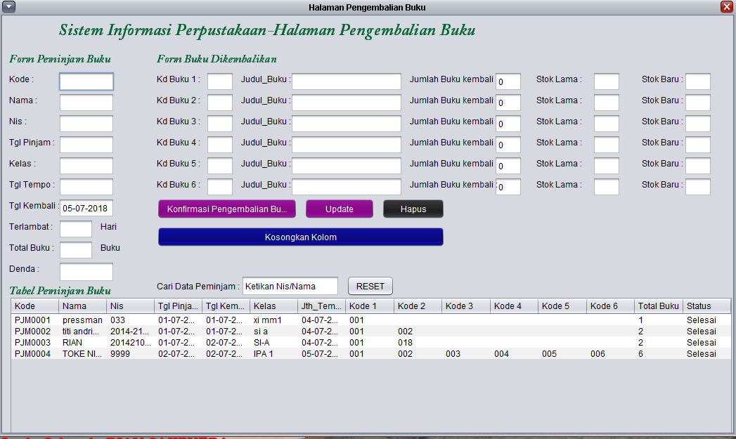
4.15. tampilan halaman pengembalian buku

- Tampilan halaman denda
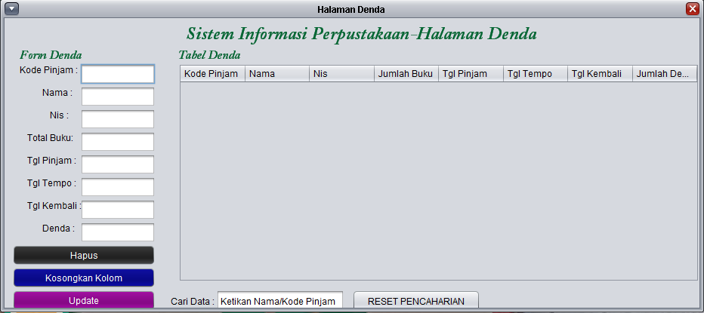
Gambar 4.16. tampilan halaman denda

- Tampilan halaman cetak daftar buku
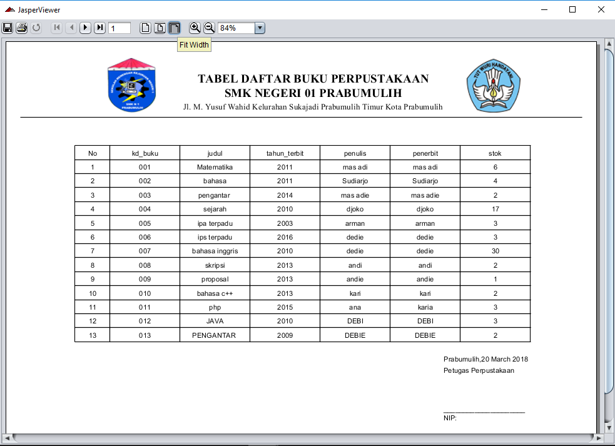
Gambar 4.17. tampilan halaman cetak daftar buku

- Tampilan halaman cetak daftar pengunjung
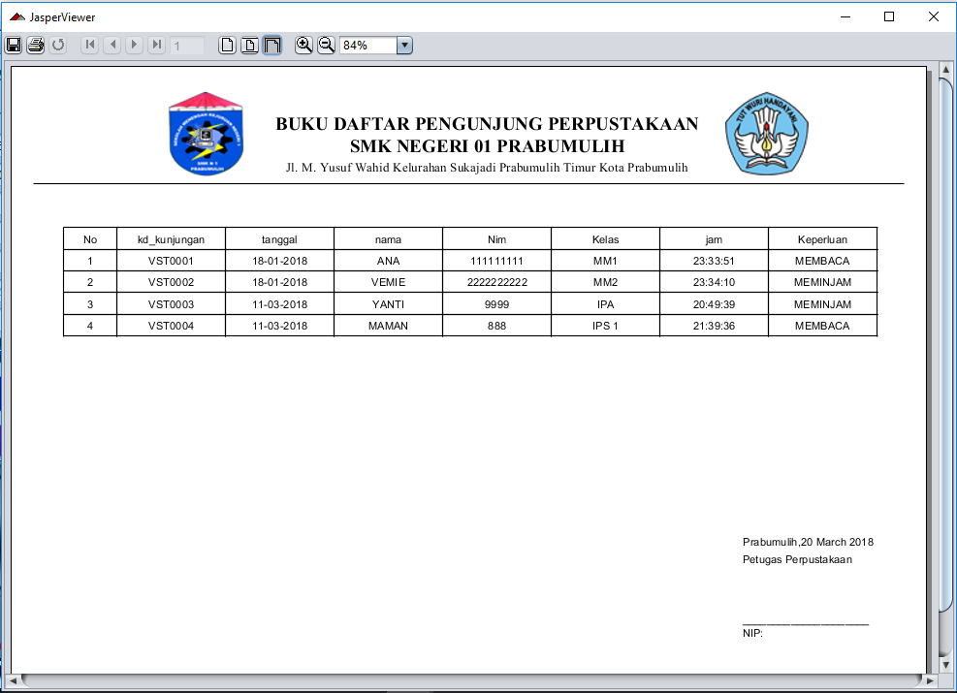
Gambar 4.18. tampilan halaman cetak daftar pengunjung

- Tampilan halaman cetak daftar peminjam
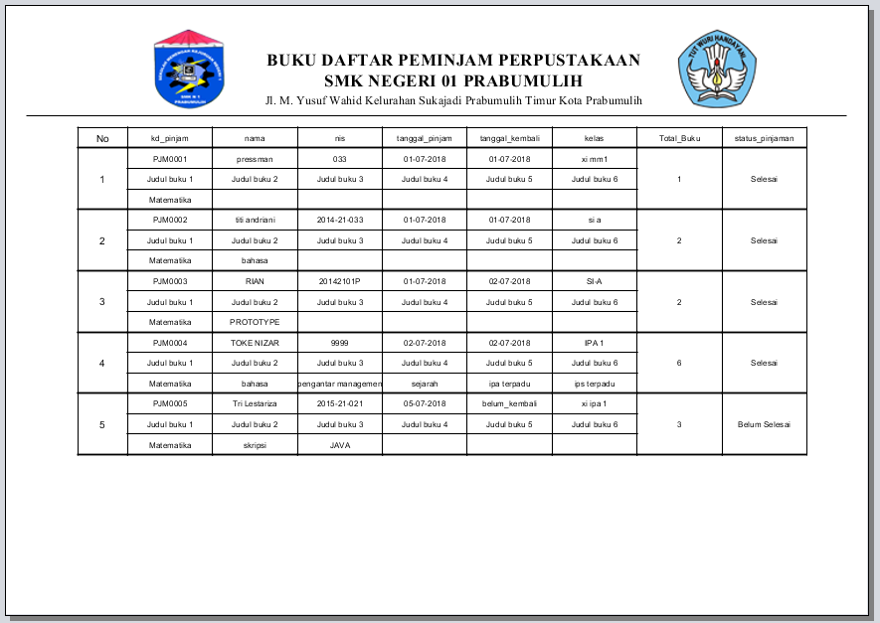
Gambar 4.19. tampilan cetak daftar peminjam

- Tampilan cetak struk pinjaman
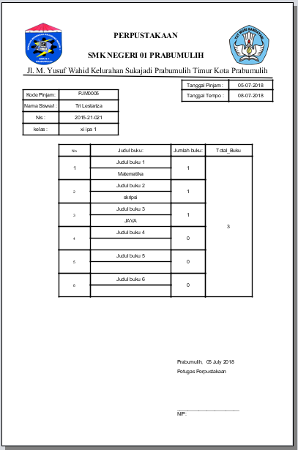
Gambar 4.20. tampilan cetak struk pinjaman

- Tampilan halaman cetak denda
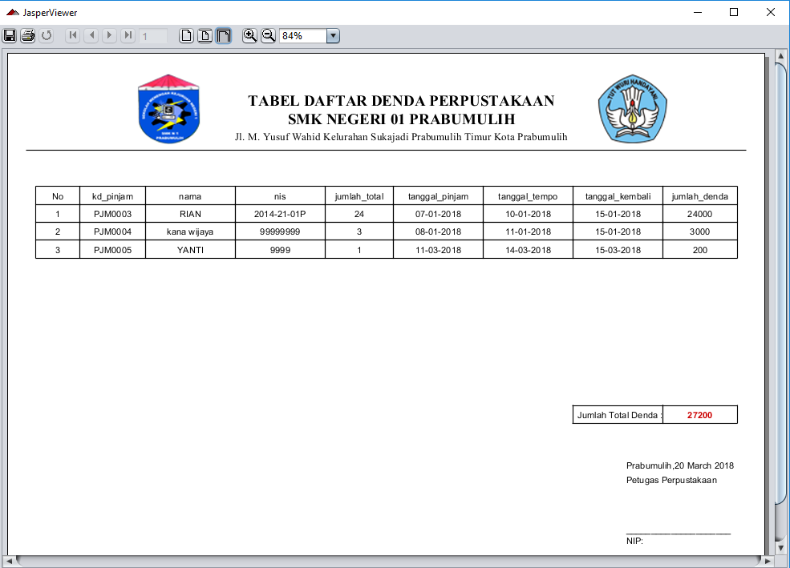
Gambar 4.21. tampilan halaman cetak denda

Penutup
5.1. Kesimpulan
Dari hasil penelitian yang dilakukan di SMK Negeri 1 Prabumulih sebagimana telah diuraikan pada bab-bab sebelumnya, maka dapat diambil beberapa kesimpulan diantaranya :
- Penelitian di SMK Negeri 1 Prabumulih menghasilkan sebuah sistem informasi perpustakaan yang dibangun untuk mempermudah petugas perpustakaan dan siswa atau siswi dalam melakukan kegiatan yang ada di perpustakaan.
- Dengan adanya sistem ini dapat mempermudah petugas perpustakaan dalam mengelola data perpustakaan baik itu data buku, data peminjam, data pengunjung dan data denda secara terkomputerisasi.
- Dengan adanya sistem ini dapat mempermudah siswa atau siswi untuk mengetahui buku apa saja yang ada di perpustakaan.

5.2. Saran
Dari pembuatan Sistem Informasi Perpustakaan di SMK Negeri 1 Prabumulih, berikut ini adalah saran yang mungkin dapat menjadi bahan pertimbangan dalam upaya untuk meningkatkan kualitas sistem dimasa yang akan datang diantaranya yaitu sistem informasi perpustakaan ini masih bersifat offline tidak menutup kemungkinan jika dalam masa yang akan datang akan dilakukan evaluasi dan pengembangan dari sistem informasi ini menjadi berbasis online.

References
- Agus Diartono Dwi. 2008. Media Pembelajaran Desain Grafis Menggunakan Photoshop Berbasis Multimedia..
- Mallu Satriawaty. 2015. Sistem Pendukung Keputusan Penentuan Karyawan Kontrak Menjadi Karyawan Tetap Menggunakan Metode Topsis.
- Nazir, Moh. “Metode Penelitian.” Bogor: Ghalia Indonesia (2011).
- Nurlaela Fetty. 2013. Aplikasi Sms Gateway Sebagai Sarana Penunjang Informasi Perpustakaan Pada Sekolah Menengah Pertama Negeri 1 Arjosari. Ijns Indonesian Journal On Networking And Security Volume 2 No 4 - Oktober 2013.
- Raharjo, Budi; 2011. “Belajar Otodidak Pemrograman web dengan PHP + ORACLE”, Bandung: Informatika..
- Pressman, Roger, S. (2001), Software Engineering: A Practitioner’s Approach, Fifth Ed. New York, McGraw-Hill Book Company.
- R, Lungan. “Metode Penelitian.” Yogyakarta: Graha Ilmu (2006).
- Suryati, Bambang Eka Purnama. 2010. Pembangunan Sistem Informasi Pendataan Rakyat Miskin Untuk Program Beras Miskin (Raskin) Pada Desa Mantren Kecamatan Kebonagung Kabupaten Pacitan. Surakarta: Journal Speed – Sentra Penelitian Engineering dan Edukasi – Volume 2 No 4 - 2010 - ijns.org.

